Utdødde dyr

Dodo-fuglen

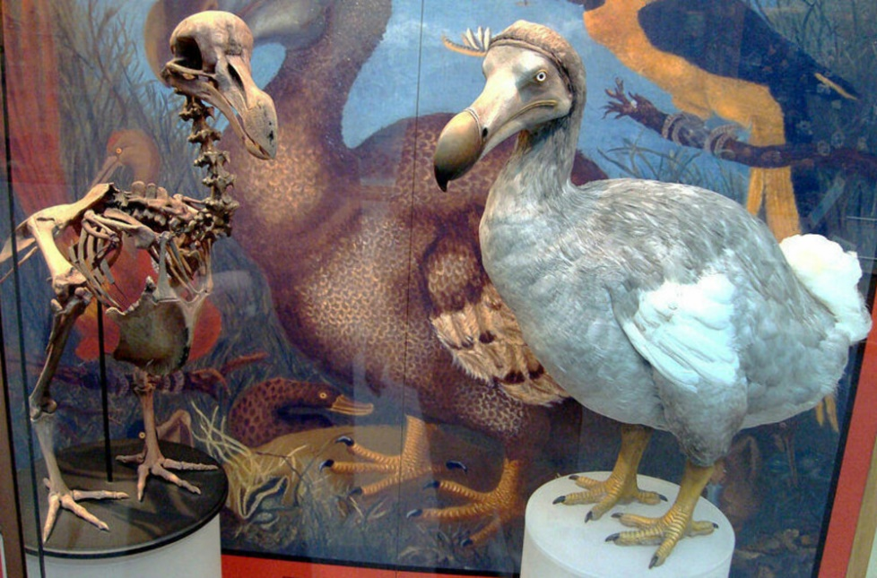

Dodo-fuglen

Denne vingeløse fuglen levde på øya Mauritius.

Fuglen ble oppdaget av nederlandske seilere i 1598.

Den siste ble utryddet i 1681.

Det gikk 83 år fra den ble oppdaget til den ble utryddet, fordi den var så lett å jakte på for menneskene som kom til øya.

Kaspiske tiger

Kaspiske tiger

Denne tigeren levde i Iran, Iraq, Afghanistan, Tyrkia, Mongolia, Kazakhstan, Caucasus, Tajikistan, Turkmenistan og Uzbekistan. Det var populært blant vestlige jegere å drive jakt på dem. Det gjorde de helt til denne tigeren ble utryddet. Den siste tigeren døde en gang tidlig på 1970-tallet.

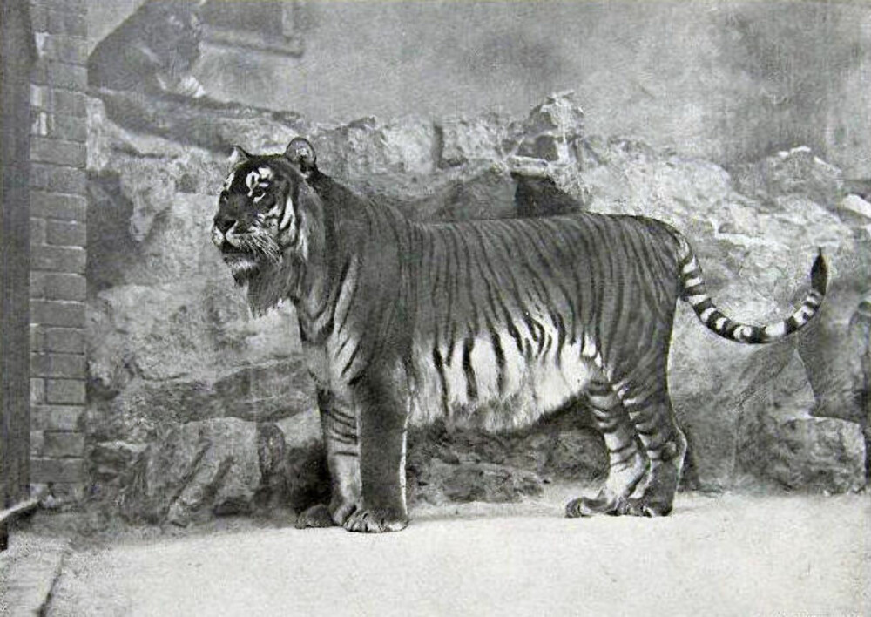

Zanzibar leopard

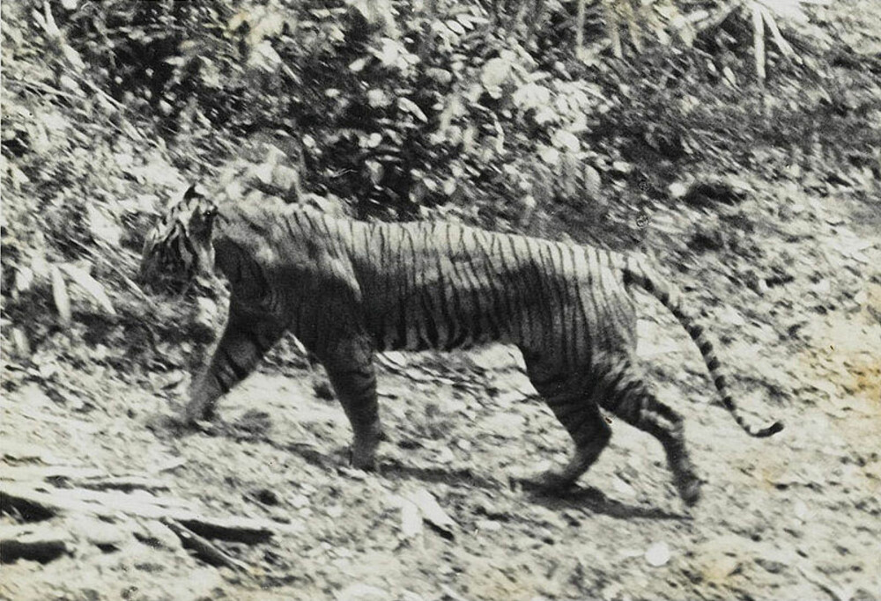

Zanzibar leopard

Denne leoparden ble utryddet tidlig på 1990-tallet. Den ble utryddet fordi menneskene i landsbyene trodde at leoparden var et heksedyr.